Configuración de GitHub desde RStudio
  - Guía de laboratorio
Tabla de contenidos
Práctica 1 1
Objetivo 1
Instrucciones 1
Proceso: 1
Pasos 2
Lista de Verificación 4

Escuela de Ciencias Biológica
Universidad Nacional
Ecología de Poblaciones y Comunidades
Profesor: Héctor Zumbado Ulate

Práctica 1

Objetivo
Al finalizar esta práctica, el estudiante será capaz de:
- Configurar Git para trabajar desde RStudio.
- Crear un repositorio en GitHub.
- Conectar un proyecto de RStudio con GitHub.
- Realizar el primer commit y push.

Instrucciones
GitHub permite a los usuarios construir repositorios y rastrear los cambios utilizando git (software de control de cambios). Cada vez que ocurre un cambio y este es declarado (commit), GitHub registra una nueva versión del proyecto (snapshot).

Proceso:
1- Trabajar en los archivos del proyecto
2- Seleccionar cambios a declarar (Stage)
3- Declarar (Commit) y agregar un mensaje util (Commit message)
4- Realizar envíos al repositorio de GitHub desde RStudio (push)
5- Recibir información en RStudio desde GitHub (pull)
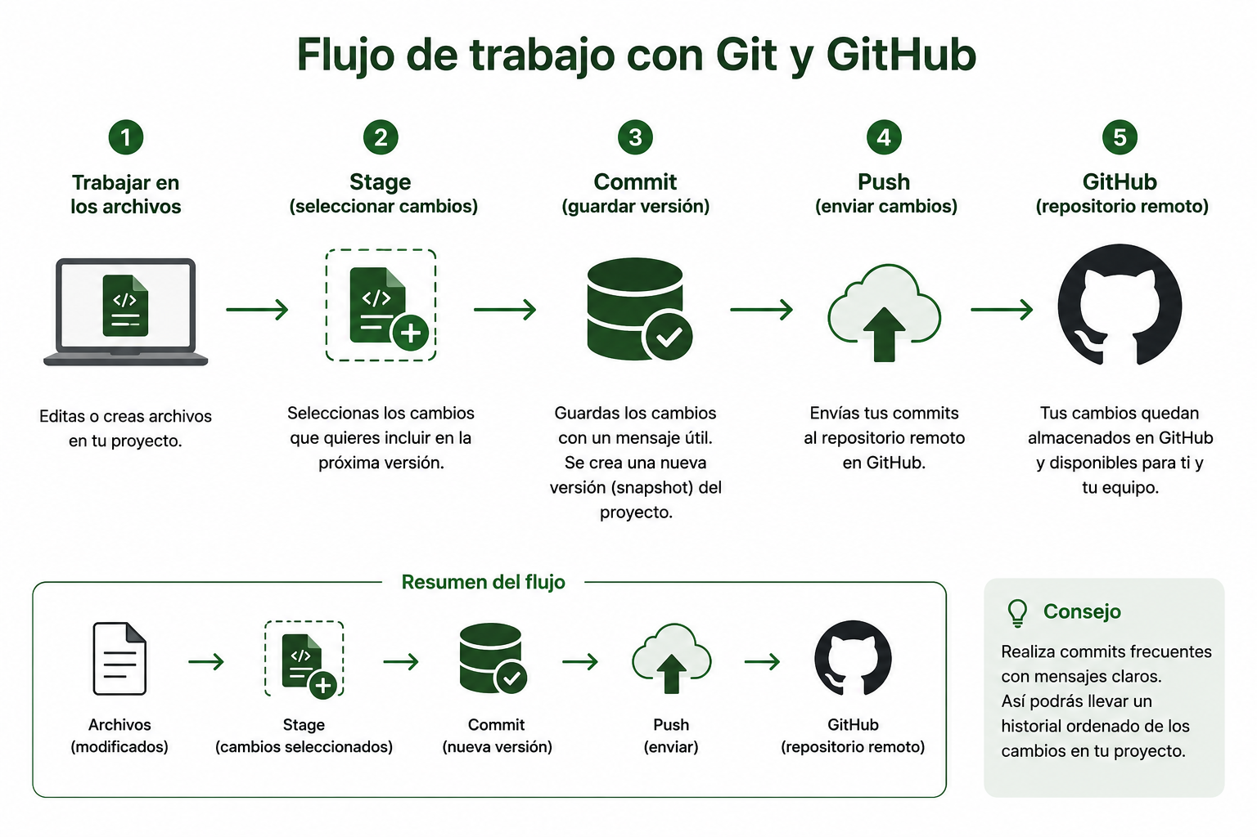

Pasos
- Compruebe que tiene una cuenta activa en GitHub
- Descargue e Instale Git (https://git-scm.com/install/windows)
- Abra RStudio, y configure global tools para trabajar Git y la versión de R más reciente. Siga las siguientes instrucciones:
- Configure la terminal (tools/global_options/terminal)
- 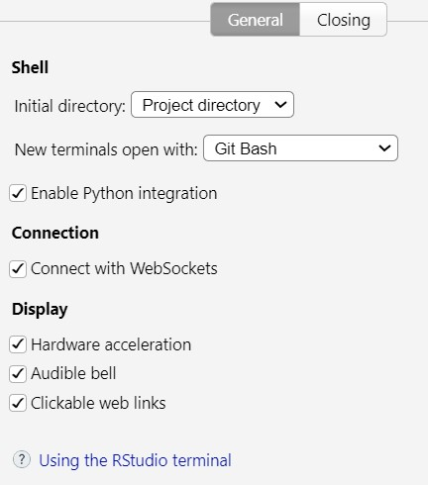
- Genere una clave ssh y agregue a GitHub (opcional pero altamente recomendado). Se recomienda utilizar autenticación mediante claves SSH, ya que evita introducir credenciales cada vez que se envían cambios al repositorio.
- Crear repositorio en Github con el nombre eco_pc_2026. Siga las indicaciones del profesor.
- Crear nuevo proyecto en RStudio con el nombre eco_pc_2026. Marque las casillas git y renv. Siga las indicaciones del profesor.
- Abra una terminal nueva y corra las siguientes lineas una por una:
- Verificaciones
- git --version: Comprueba que Git está instalado.
- git config --global --list
- Configuración inicial
- git config --global init.defaultBranch main
- git config --global core.autocrlf true
- Identidad
- git config --global user.email "email" #añadir email privado en GitHub
- git config --global user.name "username" #añadir usuario de Github
- si añadió una clave SSH corra la siguiente línea
- ssh -T git@github.com
- Confirme fingerprint
- Corra las línes que aparecen en GitHub
- git remote add origin <SSH-url>: conecta remotamente RStudio con el repositorio de GitHub
- git remote -v: Verifica la conexión remota con Github
- git push -u origin main: Envía el proyecto por primera vez al repositorio remoto.
- Construya un archivo “readme” en el repositorio con la descripción del proyecto
- Importe el archivo readme a RStudio con la opción “pull”

Lista de Verificación
□ Git instalado
□ GitHub creado
□ Proyecto creado
□ Git conectado
□ Primer commit realizado
□ Primer push exitoso

